РЕФЕРАТ:
«Технології діагностики і лікування алергічних захворювань органів дихання із застосуванням
вітчизняних препаратів алергенів»

В останні десятиріччя спостерігається значне збільшення захворюваності на алергічні захворювання, якими, за даними світової літератури, страждає біля 30 відсотків населення. Достовірної статистичної інформації щодо поширеності алергічних захворювань в Україні на сьогодні немає. Виявлення алергічних захворювань є недостатнім, несвоєчасним і проводиться лише за фактом звернення хворого. Так, алергічний риніт своєчасно діагностується лише у 5 хворих із 100, а діагноз бронхіальної астми своєчасно встановлюється лише у 10 відсотках випадків. Сільське населення, внаслідок віддаленості спеціалізованих кабінетів, які зосереджені в обласних центрах, практично не отримує алергологічної допомоги. Фактично відсутній механізм раннього виявлення алергічних проявів та правильного скерування пацієнтів для подальшого обстеження і лікування. Виявленим у стадії розвиненого перебігу захворювання хворим уже неможливо застосувати найбільш ефективні та дешеві методи специфічного лікування (елімінаційну та специфічну імунотерапію). Зростає проблема алергічних реакцій на лікарські препарати, перелік яких щороку помножується.
Найбільш поширеною на сьогодні технологією лікування сезонного і цілорічного алергічного риніту є фармакотерапія, яка застосовується за ступінчастою схемою. Поряд з перевагами такої технології, їй притаманні істотні вади: необхідність постійного, по суті, пожиттєвого лікування та відносно висока вартість. Остання обставина є особливо вагомою для громадян України, яка не має страхової медицини. В зв’язку з цим нашу увагу було сконцентровано на проблемі алерген-специфічної імунотерапії алергічних захворювань органів дихання.
Згідно офіційного документу ВООЗ (WHO Position Paper. Allergen immunotherapy: therapeutic vaccines for allergic diseases), специфічна імунотерапія – це «єдиний метод, який може вплинути на природний хід розвитку алергічного захворювання».
Специфічна імунотерапія має принципові переваги над медикаментозними методами лікування алергічних захворювань верхніх дихальних шляхів, оскільки дозволяє отримати тривалу ремісію, повну відсутність симптомів хвороби у пацієнтів, запобігає переходу більш легких клінічних проявів у тяжкі форми хвороби, зберігає працездатність пацієнта, а також зменшує потребу в фармакологічних препаратах, підвищуючи якість життя хворих. На відміну від фармакотерапії, ефект від СІТ зберігається декілька років після завершення курсу лікування. СІТ діє не на симптоми алергії, а змінює характер реагування організму на алерген, втручається в патогенез захворювання і тому впливає на всі ланки патогенезу патологічного процесу.
Сучасне удосконалення найважливішого методу лікування АР направлено, з одного боку, на зниження здатності викликати алергічні реакції, а з іншого – на збереження та посилення імуногенних властивостей, що досягається використанням інноваційних препаратів алергенів, а також альтернативних шляхів їх введення. Саме сублінгвальна (пероральна) імунотерапія становить найбільший інтерес завдяки високому рівню безпеки. Така модифікація специфічної імунотерапії підвищує доступність використання її в амбулаторних умовах. Крім того, у порівнянні з підшкірною специфічною імунотерапією сублінгвальна (пероральна) СІТ має більш швидкий ефект, безпечніший профіль, а ефективність сублінгвального шляху призначення імунотерапії пилковими та кліщовими алергенами при алергічних захворюваннях іноді навіть перевищує ін’єкційний.

Мета роботи – забезпечення ефективності, безпечності та доступності діагностики та лікування алергічних захворювань органів дихання на основі розробки та широкого застосування специфічної імунотерапії з використанням вітчизняних ін’єкційних та пероральних препаратів алергенів.
Наукова новизна.
У роботі наведено теоретичне узагальнення і нове вирішення актуальної наукової проблеми – підвищення ефективності лікування хворих на алергічні захворювання органів дихання на підставі експериментального обґрунтування та застосування пероральних та ін’єкційних способів специфічної імунотерапії створеними вітчизняними алергенами.
Розроблено спосіб моделювання алергії негайного типу на моноалерген в органах дихання експериментальних тварин, а також cтворено експериментальну модель поєднаної сенсибілізації до пилкових і побутових алергенів. Використовуючи розроблені моделі, визначено локальні і системні реакції гіперчутливості негайного і уповільненого типів під впливом дії одного або декількох антигенів різної природи та доведено можливість та ефективність пероральної та ін’єкційної специфічної імунотерапії.
Створено вітчизняні парентеральні і пероральні форми неінфекційних алергенів для проведення специфічної імунотерапії у хворих з алергічними захворюваннями органів дихання.
Розроблено пероральні алергени у вигляді цукрових драже, створених шляхом холодної барабанної накатки, які дуже повільно розсмоктуються у порожнині рота і тому введений до їх складу алерген має змогу тривало контактувати з дендритними клітинами лімфоглоткового кільця.
На підставі проведених експериментальних та клінічних досліджень вперше розроблено методики проведення специфічної імунотерапії у хворих на алергічні захворювання органів дихання парентеральним і пероральним способами та обґрунтовано тривалість проведення специфічної імунотерапії.
Створено можливість етіологічної діагностики алергічних захворювань в умовах лікарської амбулаторії або дільничної лікарні за рахунок появи вітчизняних наборів для скринінгу алергічних захворювань у вигляді компакт-ланцетів оригінальної конструкції з введеними до їх ковпачку мікстів алергенів.
Вперше в світі було створено набори для раннього виявлення і попередження медикаментозної алергії, які можна застосовувати на будь-якому рівні медичних закладів (від фельдшерсько-акушерського пункту до багатопрофільної лікарні).

Короткий зміст роботи
Розроблено спосіб моделювання алергії негайного типу на моноалерген в органах дихання експериментальних тварин, а також cтворено експериментальну модель поєднаної сенсибілізації до пилкових і побутових алергенів. Використовуючи розроблені моделі, визначено локальні і системні реакції гіперчутливості негайного і уповільненого типів під впливом дії одного або декількох антигенів різної природи та доведено можливість і ефективність пероральної та ін’єкційної СІТ створеними побутовими та пилковими алергенами.
Для визначення можливості зниження рівня реагінів в трахеї та сироватці крові при проведенні десенсибілізації пероральним або парентеральним методом в експерименті на піддослідних тваринах використовували принципи специфічної імунотерапії – введення алергену в зростаючій дозі.
Суміш алергенів при цьому вводили двома способами – перорально або парентерально (підшкірно). Вміст специфічних IgE-антитіл визначали у водно-сольових екстрактах з тканин трахеї та сироватці крові контрольних та піддослідних тварин після проведення сенсибілізації до кожного алергену окремо.
Експериментальна специфічна імунотерапія, проведена на розробленій моделі алергічної реакції в органах дихання сумішшю алергенів, показала, що після проведення СІТ як підшкірним введенням алергенів, так і при пероральному їх надходженні, має місце виражений ефект десенсибілізації у вигляді зниження концентрації IgE-антитіл, при цьому пероральне застосування алергенів для десенсибілізації за показниками рівня реагінів в сироватці крові є більш ефективним, ніж їх підшкірне введення.
На основі наведених вище фундаментальних досліджень створено і апробовано понад 180 найменувань інноваційних препаратів діагностичних і лікувальних алергенів:
- побутових: алергени із домашнього пилу, збагаченого кліщами Dermatophagoides pteronyssinus, Dermatophagoides farinae, Acarus siro;
- епідермальних: алерген із шерсті кішки, собаки, вівці, кролика, морської свинки, алерген із волосся людини, алерген із лупи коня;
- понад 40 видів пилкових алергенів з пилку дерев, лугових трав та бур’янів;
- понад 60 видів препаратів харчових алергенів;
- інсектних: алергени таргана, жалючого апарата оси, жалючого апарата бджоли;
- грибкових: Alternaria alternata, Aspergillus mixt, Botrytis cinerea, Cladosporium, Monilia sitophila, Penicillium
Серед створених інноваційних препаратів є такі, що не мають прямих аналогів у світі:
- набір для скринінгу алергічних захворювань у вигляді компакт-ланцетів оригінальної конструкції (2-х видів з 1 і 5-ма голками) з введеними до їх ковпачку мікстів алергенів, за рахунок застосування цього набору створено можливість етіологічної діагностики алергічних захворювань в умовах лікарської амбулаторії або дільничної лікарні;
- набір для шкірної діагностики медикаментозної алергії;
- алергени для СІТ побутові та пилкові, введені до складу цукрових драже.
Суто вітчизняним напрацюванням є розробка пероральних алергенів у вигляді цукрових драже, створених шляхом холодної барабанної накатки (на відміну від водно-глицеринових закордонних), які дуже повільно розсмоктуються у порожнині рота і тому введений до їх складу алерген має змогу тривало контактувати з дендритними клітинами лімфоглоткового кільця.
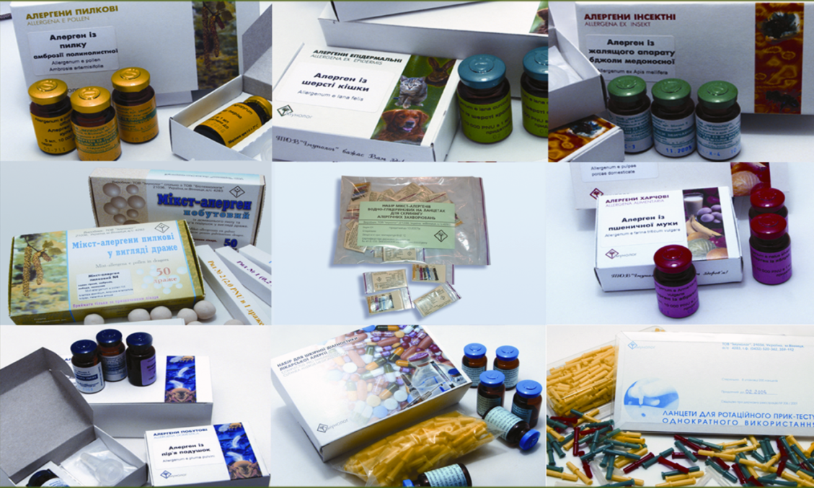

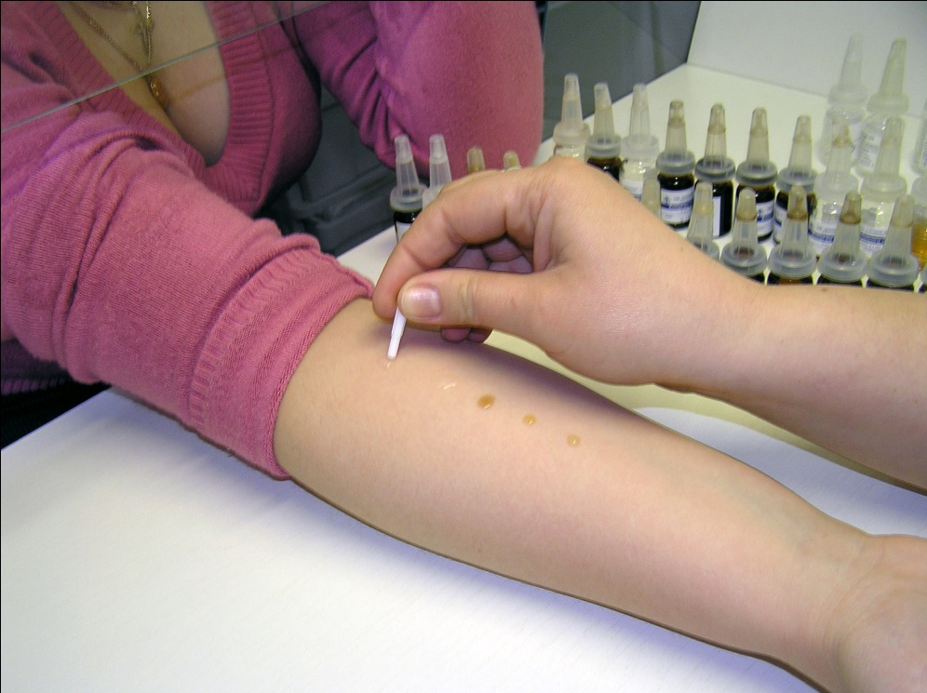

Розроблені алергени, зареєстровані в Україні, є водно-сольовими екстрактами пилу та пилку рослин. Діючою речовиною алергенів є білок, який у сенсибілізованих до нього осіб шляхом взаємодії з антитілами може викликати алергічні реакції. Кількість білку вимірюється у одиницях білкового азоту – PNU. Вміст білку у алергенах, що випускаються, складає 10000 PNU. Випускають алергени у вигляді комплекту, що складається з одного флакона алергену 5 мл, 1 флакона тест-контрольної рідини 5 мл, 5 флаконів розчинної рідини по 4,5 мл у кожному. Такі розчини алергенів використовуються для проведення шкірних прик-тестів в діагностиці і лікуванні хворих на алергічні захворювання верхніх дихальних шляхів.
Вітчизняні алергени виробляються з сировини, отриманої в різних регіонах України, і тому є високоспецифічними, а їх вартість в 3-5 разів нижча за закордонні.
На підставі проведених експериментальних досліджень та отриманих клінічних даних розроблено методики лікування хворих на цілорічний та сезонний алергічний риніт. При алергічному риніті з поєднаною сенсибілізацією до побутових та пилкових алергенів вперше розроблено метод послідовного застосування побутових та пилкових алергенів в ін’єкційній або пероральній формі за визначеними схемами та обґрунтовано тривалість СІТ, яка, за показниками клініко-функціональної ефективності і комплексної оцінки стану імунної системи, складає 3 роки.
Застосування розроблених схем перорального введення алергенів дало можливість проводити лікування пацієнтів в умовах периферії під дистанційним епізодичним контролем лікаря.
Для встановлення ефективності розроблених схем було проведено лікування хворих на різні форми алергічного риніту – сезонний, цілорічний, алергічний риніт з поєднаною сенсибілізацією до побутових та пилкових алергенів. Результати цих досліджень узагальнено в більш ніж 10 кандидатських та 3 докторських дисертаціях.
За даними Всесвітньої організації охорони здоров’я (ВООЗ, 1997), ефективність СІТ при алергічних захворюваннях органів дихання коливається в межах 70-75%. Результати роботи показали, що ефективність СІТ в Україні є вищою. Дані проведених досліджень, а також аналіз звітів алергологів України показали, що за останні 5 років ефективність застосування специфічної імунотерапії для лікування хворих на алергічні захворювання верхніх дихальних шляхів за допомогою створених вітчизняних алергенів за розробленими авторами методиками сягає понад 90%. Частота маловиражених побічних реакцій коливається в межах 1-5%.

Результати ретроспективного аналізу ефективності лікування
у хворих на алергічні захворювання органів дихання
після 3-річного курсу специфічної імунотерапії
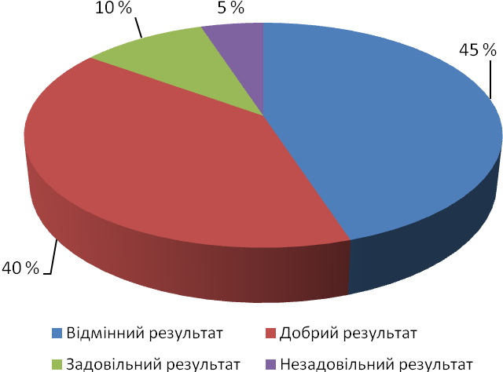
Розроблені методи ін’єкційної та пероральної (за допомогою драже алергенів) специфічної імунотерапії пилковими та побутовими алергенами дозволяють зробити надання допомоги хворим на алергічні захворювання органів дихання доступною в будь-якому регіоні і на будь-якому рівні надання медичної допомоги та охопити лікуванням максимальну кількість пацієнтів.
Клінічний та економічний аналіз ефективності різних видів терапії хворих на алергічні захворювання органів дихання показав суттєві переваги проведення алерген-специфічної імунотерапії над фармакотерапією як за загальною вартістю застосованої схеми лікування, так і за показниками співвідношення «витрати / ефективність».
При запровадженні розроблених інноваційних технологій вартість діагностики і лікування алергічних захворювань органів дихання знижується в 3-5 разів порівняно з закордонними аналогами.
В 1995-2010 рр. проведено вивчення стану виявлення алергічних захворювань в Україні і встановлено, що тільки у 8-10% осіб ці захворювання виявляються своєчасно. Динамічне дослідження поширеності алергічних захворювань в Україні, яким було охоплено понад 100 тис. осіб, показало, що за 10 років (з 1981 по 1991 рр.) поширеність АЗ зросла з 6,03% до 9,28%, а в 2010 р. склала 25%.
Запроваджено численні технології виявлення та лікування алергенами цілорічного та сезонного алергічного риніту, бронхіальної астми, інсектної алергії серед алергологів, отоларингологів, лікарів загального фаху, стоматологів (методики скринінгу АЗ, діагностики медикаментозної алергії), що значно покращило раннє виявлення алергічних захворювань, тим самим створивши можливість для проведення специфічної імунотерапії алергенами.
Завдяки цьому і іншим заходам, застосування алергенів в Україні як для діагностики, так і для лікування алергічних захворювань зросло у 28 разів. Якщо у 1995 році вітчизняними алергенами обстежувалося близько 10 тис. і лікувалося лише 150 хворих, то в 2010 році було обстежено 105 тис. і проліковано 20 тис. хворих на алергічні захворювання органів дихання. Отже, можна стверджувати, що за збіглі роки в Україні за допомогою вітчизняних алергенів було обстежено близько 1,5 млн людей, а проліковано – близько 170 тис хворих. В Україні немає жодного регіону, де б різною інтенсивністю не застосовувалися діагностичні і лікувальні алергени виробництва України.

Зростання кількості обстежених вітчизняними алергенами осіб
та пролікованих хворих на алергічні захворювання органів дихання
методом специфічної імунотерапії
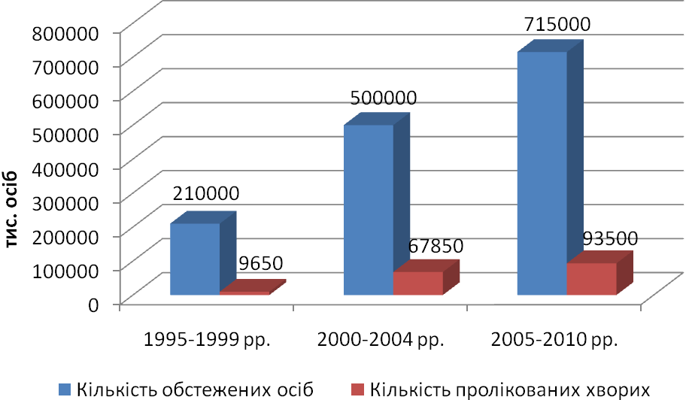
На підставі проведених численних наукових досліджень розроблено та впроваджено в практику протоколи надання медичної допомоги хворим на алергічний риніт, анафілактичний шок, інсектну алергію, кропив'янку та набряк Квінке, медикаментозну алергію, поліноз.
Результати багаторічних досліджень лягли в основу ______ публікацій, в т.ч. 6 монографій, 2 навчальних посібників, ______ методичних рекомендацій, 28 патентів.
Алергени застосовуються в навчальному процесі на всіх кафедрах і курсах клінічної імунології та алергології, кафедрах оториноларингології медВУЗів України і на 2 кафедрах удосконалення лікарів-алергологів (терапевтичного і педіатричного профілю) НМАПО ім. П.Л. Шупика.

Висновки
За допомогою створених вітчизняних високоспецифічних алергенів розроблено ефективні, безпечні та доступні методи діагностики та лікування алергічних захворювань органів дихання.
Створення інноваційних технологій діагностики і лікування алергічних захворювань в Україні дозволило досягти пріоритету в багатьох напрямках, зокрема:
- в умовах експерименту доведено можливість і ефективність парентеральної і пероральної СІТ;
- створено можливість етіологічної діагностики алергічних захворювань в умовах лікарської амбулаторії або дільничної лікарні за рахунок появи вітчизняних наборів для скринінгу алергічних захворювань;
- вперше в світі створено набори для раннього виявлення і попередження медикаментозної алергії, які можна застосовувати на будь-якому рівні медичних закладів (розроблено технологію, підготовлено понад 500 лікарів загальної практики та понад 800 стоматологів з цих питань у 15 регіонах України);
- вперше в світі створено технології пероральної специфічної імунотерапії за допомогою алергенів у вигляді цукрових драже (комплекс мікстів побутових і 2 комплексу пилкових мікстів) для лікування алергічного риніту і бронхіальної астми. Препарати є високобезпечними, економічними, естетичними, зручними для хворих і за цей рахунок досягається високий комплаєнс між лікарем і хворим, велика прихильність до лікування;
- вперше в світі створено і клінічно апробовано технологію специфічної імунотерапії мікст-алергенами у вигляді водно-полімерних плівок для алерген-специфічної імунотерапії (СІТ) алергічного риніту;
- вперше розроблено різні методики парентеральної і пероральної СІТ алергічного риніту при поєднаній сенсибілізації (побутовій і пилковій);
- на основі клінічного та економічного аналізу ефективності різних видів терапії хворих на алергічні захворювання органів дихання показано суттєві переваги проведення алерген-специфічної імунотерапії над фармакотерапією як за загальною вартістю застосованої схеми лікування, так і за показниками співвідношення «витрати / ефективність».

Підписи авторів:
Д.І. Заболотний
Б.М. Пухлик
О.Ф. Мельников
І.В. Гогунська
В.М. Гонько

